主动发展小报

朋自远方来——浙江长兴县中语会专家来我校交流

语 文 教 研 组 主 办 2011年4月1日至2011年4月30日

本期导读
市高三语文研讨会在我校召开
特级教师李洁为高三学子送来智慧大餐
我校首届校园戏剧节圆满成功

市高三语文研讨会在我校召开
3月31日，2010—2011学年常州市高三语文教学研讨会在我校召开。来自溧阳、金坛、武进和常州市等地区七十余名高三语文教师参加了会议。
上午安排了教学观摩活动，常州一中赵宜奇老师上了一堂公开课—《“论述类文本阅读”复习》，他以“理清思路”作为重难点，围绕高考模考的阅读材料，展开“明术语、知步骤，解开题”的教学。课后与会教师畅所欲言，共同研讨“论述类文本阅读教学”中的困惑、教学思路和有效措施。
下午，由一中和二中的老师介绍其二轮复习的设想，两位老师结合本校学生的特点，提出有针对性的教学策略。其他教师也积极思考，踊跃提问，向两位老师提出自己的疑问，互动交流。之后，常州市高中语文教研员周於老师带领大家重新学习《考试说明》，每一模块细细分析过去，重点难点突出，特别强调了今年的变化和趋势，让所有的高三教师更加明确二轮复习的任务及方向。
（高三语文组 丁瑛）

特级教师李洁为高三学子送来智慧大餐

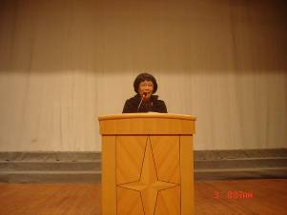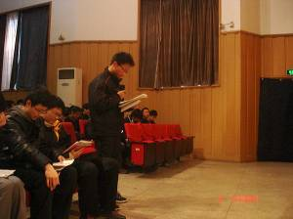

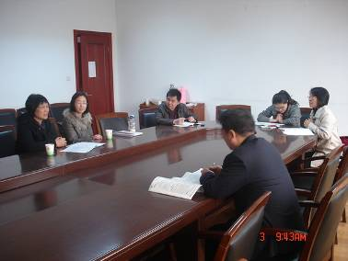

讲座在李老师和高三（1）班韩悦同学的交流中展开。李老师一针见血地指出考场作文的“不安”“迷惘”心态源自“高考作文的命题是海”的消极判断，这一切中肯綮的论断立即引起了同学们的共鸣。接着，李老师带领同学们品佳作、析困惑、支妙招，从“快速定点”“思路展开”“材料选择”“关键处多斟酌”四个角度，结合“三大文体” 既高屋建瓴，又深入浅出地和同学们智慧地分享了应对考场作文的种种策略。“李老师独特的教学理念、教学方式让我为之一震”“李老师‘宽题’和‘严题’的快速定点法让我敢于大海捞针了。”同学如是说。在交流互动环节中，李老师对一中学子的善思精神和问题意识给予了充分的肯定。
不为浮云遮望眼，风物长宜放眼量。会后，高三语文组的老师们还就关心的话题同李老师进行了热烈地探讨。李老师肯定了一中语文教学已取得的成绩，并从思想和生命的高度分享了自己对语文教育教学的独到体会，从操作层面给予了悉心地指导，鼓励大家在语文教育教学道路上要敢于求真，善于坚守，勇于创新。 （高三语文组 赵宜奇）

我校首届校园戏剧节圆满成功

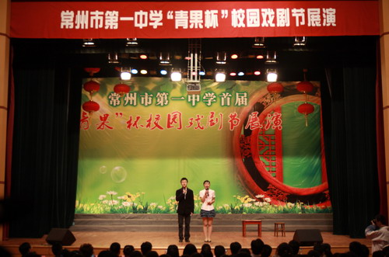

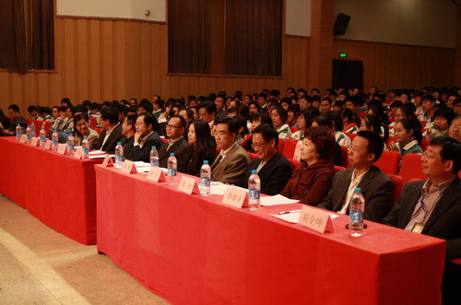

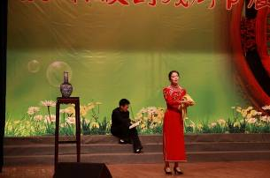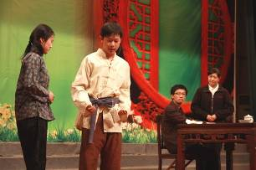
青果戏剧，人文春天
——记常州市第一中学首届校园戏剧节
坐落于青果巷畔的常州一中，沐浴着儒雅厚重的龙城文化，融会着科学民主的现代理念，一向秉承“每一位学生都是整个学校”的核心价值观，苦心经营着追求卓越的校园文化，学校已成立了以“青果”为名的文学社，为喜爱文学的同学提供了展示舞台。为更好地搭建中学生主动发展、展示自我的平台，推进生命人文教育向纵深发展，我校举办了“青果杯”首届校园戏剧节。活动经历了筹备、班级展演、年级民主推选、专家讲座和指导、后期排练和最终展演等六个阶段，在师生中反响巨大。
前期筹备
早在2011年1月，学生处就着手酝酿戏剧节的相关事项。高一语文组率先为学生讲授了戏剧的有关内容，并精心选编了古今中外经典戏剧的相关资料供学生阅读，同时鼓励、引导学生根据喜爱的剧目自由组建表演小组，利用寒假揣摩剧本，自主排练。
各班展演
2011年开学伊始，高一语文组设计了戏剧表演课程，给予各表演小组同台竞技的机会，让每一位观众进行投票，根据民主推荐评选出各班的最佳男女主角、最佳男女配角、最佳导演、最佳创作剧本等奖项，让学生在收获成功的同时增长自信、提升合作能力、表演能力和审美能力。
隆重启动
3月12日，南京大学戏剧历史与理论专业博士陆炜教授做客艺术馆，为八百位一中学子奉献了一场以“戏剧”“社会”“人生”为主题的讲座。本次讲座不仅是“青果文学”杯首届戏剧节奉上的首道文化大餐，而且为历时一个月的戏剧节点亮了戏剧艺术的圣火。
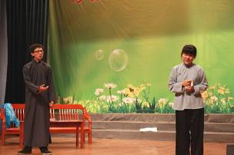

展演风采

观
专家指导
4月，学校邀请了专业导演多次亲临现场，为同学们作了及时而专业的指导。年逾花甲的蒋导演不辞辛劳，身体力行，行为示范，一招一式地纠正同学们在表演中的细节，循循善诱地引导学生不断提升舞台意识。同学们不仅获益匪浅，而且深受感动。
分组排演
最终展演的节目确定后，高一语文备课组的老师们利用课余休息时间帮助同学们排练，付出了智慧和汗水。王蕴芳老师为纠正周朴园扮演者邹勋的发音，一句一句地示范朗读。张汉伟老师为组织学生排练，节假日不顾生病来校陪练。热情的同学们自备道具，切磋演技，虚心求教，表演水平获得了极大的提高。
最终展演
4月19日下午，恰逢我校迎接三年主动发展评估组的验收，因而戏剧节的展演为此次迎评增添了亮丽的底色。担任评委的有：常州市侨联副主席李音强、市教育局体卫艺处副处长汤煜、市教育局基教处德育负责人殷涛、市教研室语文教研员周於、常州歌舞团原节目主持人郑冰。出席展演的领导还有：常州一中校长任欣伟、副校长完利梅、副校长奚全坤。同时，导演蒋敏、家长代表和我校师生也在台下一同见证了演员们的精彩节目。
这是文化的盛宴，折射着启迪人心的艺术光芒。这是学生的节日，闪耀着露才扬己的活力青春。自从常州一中在全省率先启动“增效减负”战略以来，全校学子正向着“阳光心态、优秀学业、国际视野、领袖素质、一流口才、明显特长”的发展目标不断前进。相信，在科学理念的指导下，一中人会把“青果杯”戏剧节打造成校园的品牌活动，为培养学生的艺术修养、展示学生的艺术天赋创造更好的条件，营造卓越的校园文化。（高一语文组顾鑫浩）

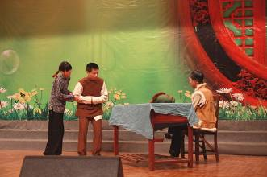
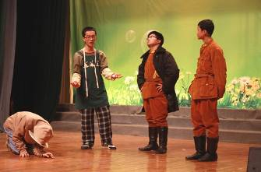

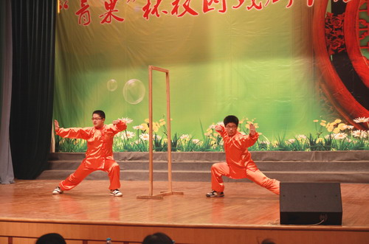

附：演员表及负责老师名单

1、《三块钱国币》
高一1 龚康 饰 杨长雄
高一14 黄杨 饰 吴太太
高一14 李昊妍 饰 李嫂
高一14 张孜峥 饰 警察
高一14 赵智安 饰 成众
负责老师：顾鑫浩

2、《团圆》
高一3 杨媛 饰 女儿
高一3 邹勋 饰 父亲
高一3 陈芷睿 饰 嫂嫂
高一3 蒋北辰 饰 叔叔
负责老师：张汉伟

3、《勇气》
高一11 周宸 饰 小偷
高一11 杨鑫 饰 男学生
高一11 蒋宁 饰 女学生
高一11 张志娟 饰 女学生
负责老师：朱礼金

4、《雷雨》
高一2 王心月 饰 鲁侍萍
高一3 邹勋 饰 周朴园
负责老师：王蕴芳

5、《照镜子》
高一9 滕耕辰
高一10 曹禹
负责老师：解长霞

6、《白毛女新编》
高一1 周西友 饰 黄世仁
高一1 范亦禛 饰 杨白劳
高一1 蒋璐 饰 穆仁智
高一1 刘晨 饰 喜儿
负责老师：周澄秋

7、《变色龙》
高一9 滕耕辰 饰 奥楚米洛夫
高一9 孔笠 饰 厨师
高一9 何文杰 饰 狗
高一9 潘铖 饰 随从
高一9 傅天晨 饰 裁缝
负责老师：解长霞

8、《锁麟囊•春秋亭》
2006届毕业生，现南大在读研究生孙杨俊校友

